PATPET TC01
BENUTZERHANDBUCH
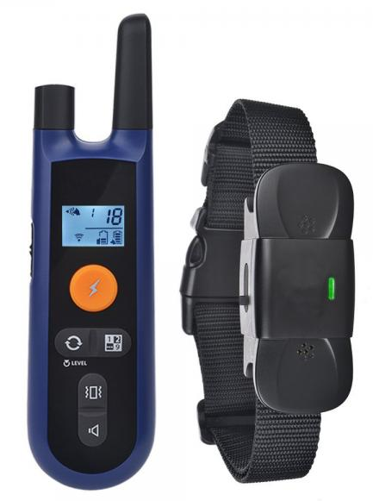

HAUPT MERKMALE
- Reichweite für Training bis zu 300 m
- Training für bis zu 9 Hunde
- Funktionen: Ton, Vibration, Impuls
- 99 Impulsstufen
- 99 Vibrationsstufen
- Empfänger - Schutzart IP65
- Funkgerät - Nicht wasserdicht
- Wiederaufladbarer Empfänger und Funkgerät
- Taste für jede Funktion befindet sich separat
- Hintergrundbeleuchtetes LDC-Display

BALENÍ OBSAHUJE
- Funkgerät
- Empfänger
- Schwarzer Riemen
- USB-Ladekabel
- Schnur zum Aufhängen
- DE Handbuch

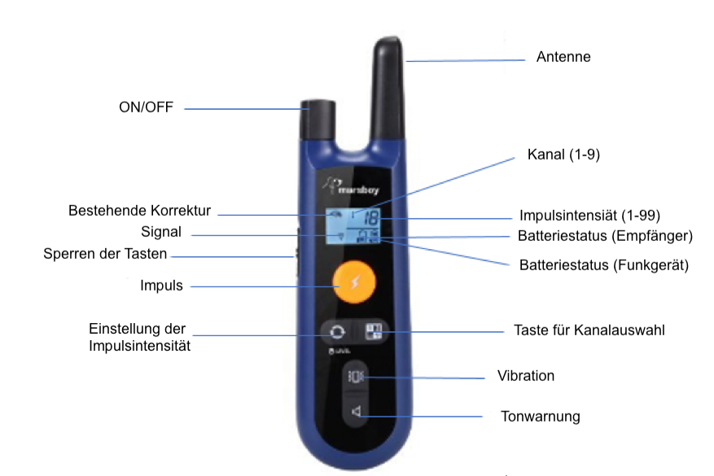

ANFANG
- Gerät Aufladen
Laden Sie das Gerät für 2 Stunden auf.
Funkterät: Laden Sie das Gerät auf, bis die Batteriestatusanzeige auf dem Display eine volle Ladung anzeigt (4 Ziffern).
Empfänger: Laden Sie das Gerät auf, bis das rote Licht grün wird. Sie können den Batteriestatus des Empfängers auf dem Display sehen.
- Kopplung des Funkgerätes und des Empfängers
*Wenn das Gerät bereits gekoppelt ist, können Sie diesen Schritt überspringen.
2.1. Verbinden Sie den Empfänger über ein USB-Kabel mit der Stromquelle. Das Gerät kann nur während des Ladevorgangs gekoppelt werden.
2.2 Halten Sie die Taste für Kanalauswahl 5 Sekunden lang gedrückt. Der Empfänger vibriert und piept. Kopplung wird abgeschlossen, wenn das Gerät erfolgreich gekoppelt wurde, erscheint "1" auf dem Display.
Kopplung weiteren Empfängers
2.3. Verbinden Sie den zweiten Empfänger über ein USB-Kabel mit der Stromquelle. Halten Sie die Taste für Kanalauswahl 5 Sekunden lang gedrückt (wiederholen Sie die Schritte 2.1 und 2.2). Wenn das Gerät erfolgreich gekoppelt wurde, erscheinen die folgenden Ziffern auf dem Display.
.
Hinweis: Verbinden Sie die Empfänger hintereinander. Versuchen Sie niemals, alle Empfänger gleichzeitig zu koppeln.
Entfernung der gekoppelten Empfänger
- Drücken und halten Sie die Impulstaste und den Tonwarnungtate für 8 Sekunden gedrückt. Das Display zeigt 0 an.
- Einstellung der Impulsintensität
Drücken und halten Sie die Impulstaste, während Sie den Einstellungstaste drehen (Funkgerät ON / OFF). Drehen Sie, bis der entsprechende Impulspegel auf dem Display erscheint.
Wir empfehlen, mit der Stufe "10" zu beginnen und Ihr Level langsam zu erhöhen, während Ihr Hund reagiert.

KORREKTUR
- Vibration
Drücken Sie den Vibrationstaste. Der Empfänger vibriert. Wenn Sie den Knopf länger halten, bleibt die Vibration bestehen
- Tonwarnung
Drücken Sie die Tonwarnungstaste. Der Empfänger wird ertönen. Wenn Sie die Taste länger gedrückt halten, ertönt der Signalton
- Impuls
Drücken Sie die Impulstaste. Der Empfänger sendet einen Impuls aus.
Wir empfehlen, diesen Knopf für eine lange Zeit nicht zu halten. Kann das Tier verletzen. Um unbeabsichtigte Verletzungen zu vermeiden, schaltet sich die Korrektur automatisch nach 4 Sekunden aus.
- Umschalten zwischen den Kanälen (Hunde)
Wenn Sie mehrere Empfänger haben und zwischen den Halsbänder wechseln möchten, drücken Sie die Kanalauswahltaste.
EMPFÄNGER HASLBAND
- Streifen Sie den Gurt durch den Empfänger.
- Jedes elektronische Halsband muss fest mit der Haut verbunden sein. Die Elektroden müssen an der Haut unter den Haaren haften, dürfen aber nicht schrumpfen.
- Wenn das Halsband zu locker ist, funktioniert die Stimulation nicht richtig, da die Elektroden die Haut des Tieres nicht richtig berühren. Wenn der Hund nicht auf die Stimulation reagiert, prüfen Sie immer, ob die Elektroden fest an der Haut anliegen.
- Silikonkappen können die Pulsintensität reduzieren. Kappen schützen Ihren Hund vor direktem Kontakt mit metallischen Elektroden, die manchen Hunden Unbehagen bereiten können.
- Es liegt an Ihnen zu entscheiden, ob Sie sie verwenden.
HINWEISEN
- Belohnen Sie Ihren Hund jedes Mal, wenn Sie ihn das Kommando geben.
- Verwenden Sie das Produkt nicht bei Hunden, die jünger als 6 Monate sind, bei schwangeren, aggressiven, älteren Hunde und Hunde, die nicht in bestem Zustand sind.
- Verwenden Sie zuerst Wortbefehle und verwenden Sie ggf. einen Korrekturreiz.
- Fordern Sie immer nur ein Kommando, damit der Hund nicht verwirrt wird. Im Training sind Sie konsequent und geduldig zugleich.
- Verwenden Sie immer dieselben Kommandos, ändern Sie sie nicht.
- Verlassen Sie sich niemals ausschließlich auf dieses Gerät.
- Wenn Sie bemerken, dass Ihr Hund ungewöhnlich oder aggressiv ist, hören Sie auf, den Halsband zu benutzen und wenden Sie sich an einen professionellen Trainer.

TECHNISCHE MERKMALE
Model | TC01
Empfänger Größe (w/h/t) | 6,9 cm x 3,8 cm x 3,5 cm
Funkgerät Größe | 10 cm x 4 cm x 2 cm
Empfänger | Schutzart IP65, driften erlaubt
Funkgerät | nicht wasserdicht, halten Sie sich von Wasser fern
Aufladen | USB Kabel
Empfänger hält | 7–15 Tage
Funkgerät hält | 1–3 Monate
Empfängergewicht | 54 g
Funkgerätgewicht | 72 g
Volle Ladung | 2-3 Stunden

WARTUNG
Die Gewährleistungsfrist beträgt 24 Monate ab Verkaufsdatum.

Die Adresse, an der Sie die Konformitätserklärung und die aktuellen Anweisungen finden können (Registerkarte Download):
https://www.elektro-halsbander.de/elektronisches-trainingshalsband/patpet-tc01

Änderungen von technischen Parametern, Funktionen und Druckfehlern sind vorbehalten.

Garantie- und Nachgarantiereparaturen werden vom Importeur gestellt:
TriloxxBoxx 2560
Reedog, s.r.o.
Martin - Wehnertplatz 5
02763 Zittau
Deutschland
Infolinka: +49 176 34 433 212
Email: info@elektro-halsbander.de

